

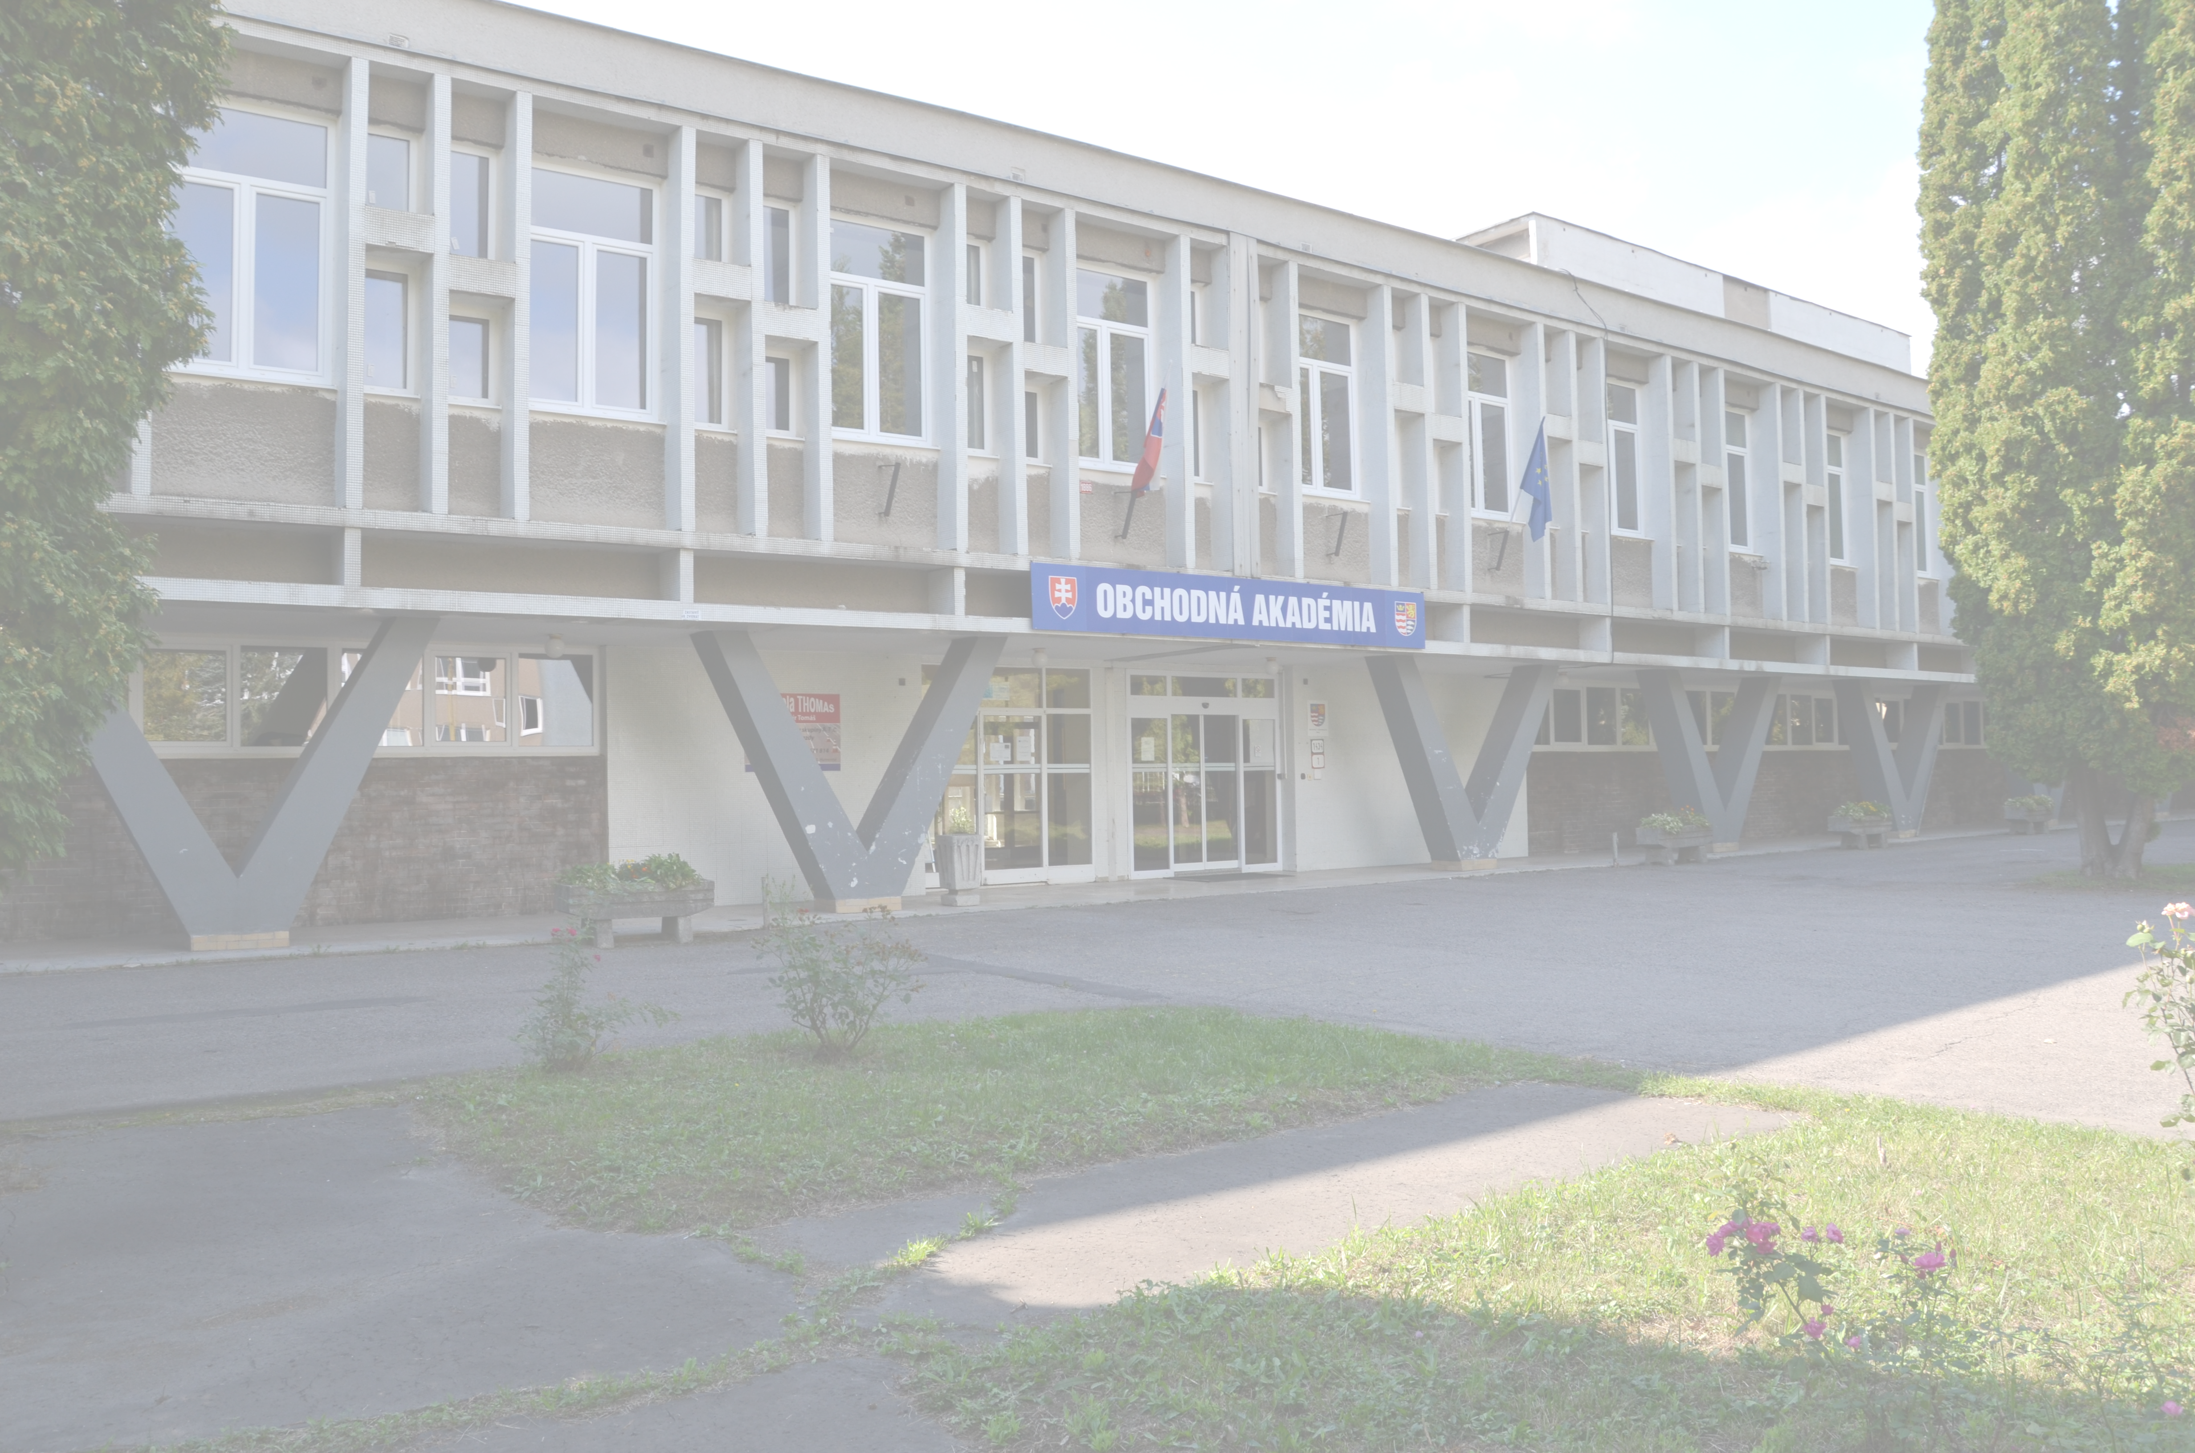
Pozvánka

Obchodná akadémia v Humennom
pozýva všetkých rodičov a študentov, ktorí majú záujem o štúdium na našej škole, na
Deň otvorených dverí,
ktorý sa uskutoční vo štvrtok 07. decembra 2017 v Spoločenskej miestnosti
Obchodnej akadémie Humenné.
Program:
- Privítanie žiakov a učiteľov ZŠ – prezentácia hudobného krúžku a netradičnej hodiny slovenského jazyka a literatúry
- Informácie o možnostiach štúdia na Obchodnej akadémii Humenné
- Otvorené hodiny a prehliadka našich priestorov
- Futbalový turnaj žiakov ZŠ (sprievodné podujatie)
- Finančná odysea – súťaž finančnej gramotnosti žiakov ZŠ (sprievodné podujatie)

Prosíme Vás, aby ste si vybrali čas, ktorý Vám vyhovuje a nahlásili sa nám (program budeme opakovať 3x)
- skupina o 8.30 hod.
- skupina o 10.00 hod.
- skupina o 11.30 hod.

Vašu účasť oznámte, prosím:
č. tel. 0948 393 401 alebo mail: riaditel@oa-he.vucpo.sk.

Tešíme sa na stretnutie s Vami!

Ing. Alena Židová, riaditeľka školy

